[细胞实验数据不一致！中北大学化学与化工学院研究遭撤稿](https://mp.weixin.qq.com/s?__biz=MzkyNzY3NzY3Nw==&mid=2247501337&idx=3&sn=2fdf770daafb632a67ed7bc07c9a519e)

[学术深瞳](javascript:void(0);)2025-04-16 15:03:39广东

国际期刊《Carbohydrate Polymers》（2025）近日撤回一篇关于藻酸盐交联离子导电水凝胶传感器的研究论文。研究题为**‘Ion-conductive hydrogel sensor prepared with alginate crosslinker for wide-range motion and temperature monitoring’ 用海藻酸盐交联剂制备的离子导电水凝胶传感器，用于大范围运动和温度监测**（doi: 10.1016/j.carbpol.2025.123278），由Long Zhang , **Benbo Zhao**（通讯作者） , **Wenhao Du**（通讯作者）  , Quantian Liu , Chenglong Jiao , Haoyu Liu , Shixiong Sun共同完成，通讯单位为中北大学化学与化工学院。

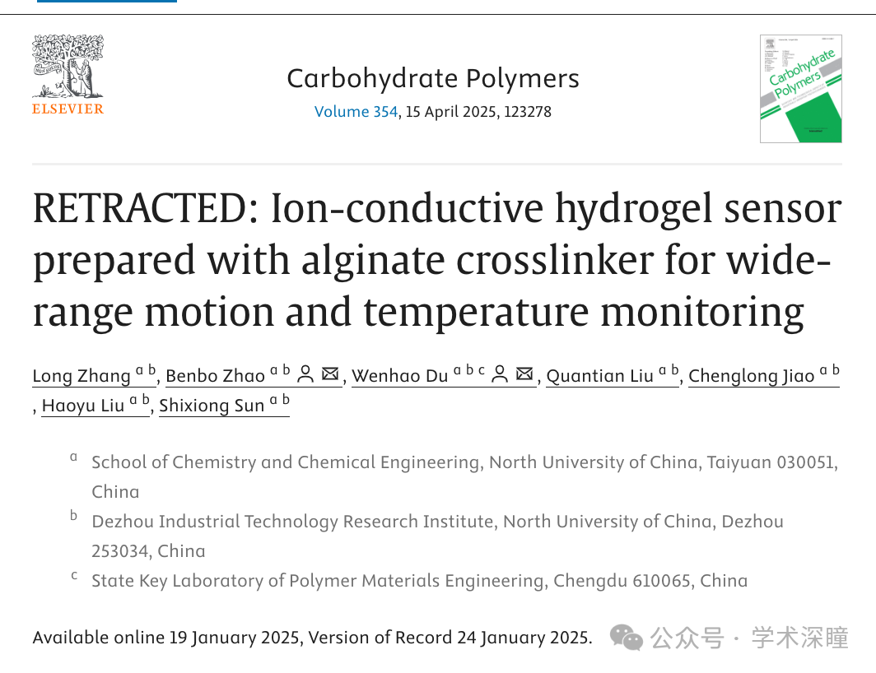

**2025年2月评论人Parashorea tomentella指出本文存在图像重叠：**

图 10 中有两张部分重叠的图像

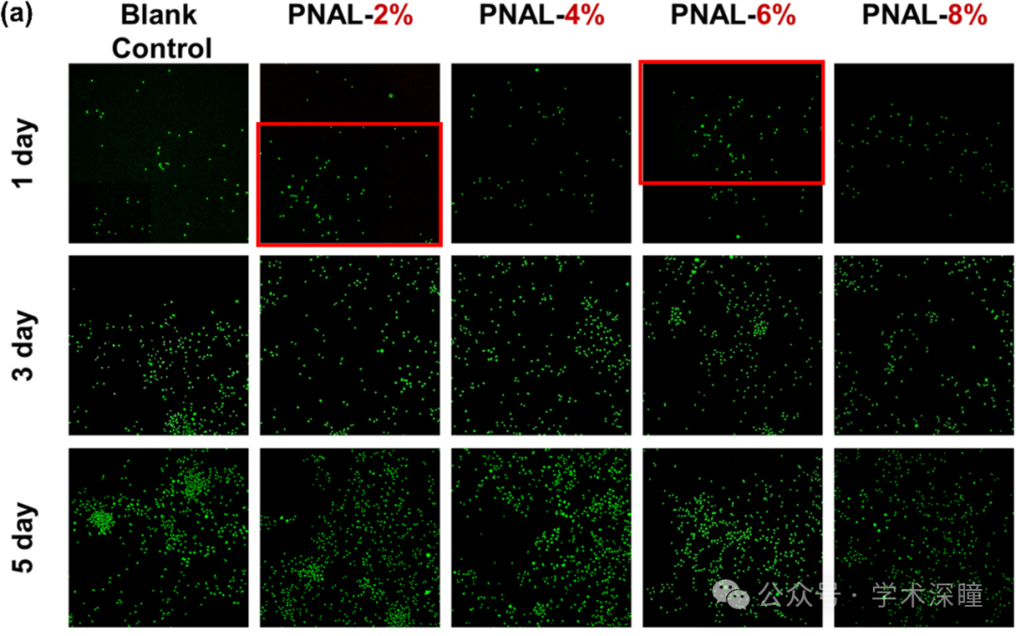

**2025年4月评论人Gerris caucasicus发布了本文的撤稿声明：**

撤稿声明，2025年4月15日：https://doi.org/10.1016/j.carbpol.2025.123278

本文已被撤回：请参阅爱思唯尔关于文章撤回的政策（https://www.elsevier.com/about/policies-and-standards/article-withdrawal）。

本篇文章应作者请求已被撤回。在收到PubPeer上的评论后，作者对研究进行了彻底重新审查，发现与细胞实验相关的数据集中存在差异，可能影响主要结论的可靠性。为确保学术严谨性，作者正在对所有实验数据和分析流程进行全面核查。

作者对由此给期刊及读者带来的不便深表歉意。

消息来源：

https://pubpeer.com/publications/465E54760359375A321753E95D7065#0

如需论文查重，请联系QQ号3953278353



[#中北大学](https://mp.weixin.qq.com/mp/appmsgalbum?__biz=MzkyNzY3NzY3Nw==&action=getalbum&album_id=3945636365257064450#wechat_redirect)